KLASTERISASI TIPOLOGI KAWASAN STASIUN KRL DI TANGERANG RAYA UNTUK MENDUKUNG PERENCANAAN TRANSIT ORIENTED DEVELOPMENT (TOD)
Lintang Kuncororini ¹⁾ Meyrica Dianiken Cintami ¹⁾
1) Program Studi Teknik Informatika Institut Teknologi Indonesia
E-mail: 1152700002@student.iti.ac.id ¹⁾ 1152700026@student.iti.ac.id ¹⁾
Abstrak
Pengembangan kawasan Transit Oriented Development (TOD) memerlukan strategi yang berbeda sesuai karakteristik tiap stasiun, tetapi penentuan tipologi kawasan sering bersifat subjektif. Penelitian ini bertujuan mengelompokkan 15 stasiun KRL di Kota Tangerang, Kabupaten Tangerang, dan Kota Tangerang Selatan ke dalam tipologi kawasan berbasis data. Data fasilitas umum dan jaringan jalan diambil dari OpenStreetMap, sedangkan area jangkauan jalan kaki 800 m dihitung dengan OpenRouteService. Dengan pendekatan node-place yang disederhanakan, karakteristik kawasan diukur melalui indeks place (jumlah dan keragaman fasilitas berdasarkan indeks Shannon) dan indeks node (rasio luas area jangkauan jalan kaki terhadap lingkaran radius 800 m serta kerapatan persimpangan), kemudian dikelompokkan menggunakan algoritma K-Means. Hasil menunjukkan empat tipologi, yaitu aktif dan terhubung (4 stasiun), terhubung dengan fungsi terbatas (3 stasiun), berkembang dengan akses terbatas (5 stasiun), dan belum berkembang (3 stasiun), dengan nilai silhouette 0,472. Kelompok berkembang dengan akses terbatas memiliki rata-rata 10 fasilitas, tetapi area jalan kakinya hanya 35% dari lingkaran radius 800 m. Pengelompokan tidak berubah saat tempat ibadah dikeluarkan dan sesuai dengan hierarchical clustering (ARI 0,81). Hasil bersifat eksploratif karena jumlah stasiun terbatas dan kelengkapan data OpenStreetMap bervariasi. Tipologi ini dapat menjadi dasar strategi TOD yang berbeda bagi tiap kelompok stasiun.
Kata kunci: TOD, klasterisasi, K-Means, node-place, stasiun KRL
Pendahuluan
Pengembangan kawasan berorientasi transit (Transit Oriented Development, TOD) merupakan pendekatan dalam pengelolaan pertumbuhan kota di sepanjang jalur transportasi umum dengan karakteristik penggunaan lahan campuran, kawasan yang kompak, jarak yang memungkinkan untuk berjalan kaki, dan pembangunan yang terfokus pada transportasi umum [1]. Di wilayah Jabodetabek, kereta rel listrik (KRL) dianggap sebagai moda transportasi umum yang tepat, dan pembangunan stasiun baru di kawasan permukiman Bogor dan Tangerang mulai mengimplementasikan konsep TOD [2]. Wilayah Tangerang Raya, mencakup Kota Tangerang, Kabupaten Tangerang, dan Kota Tangerang Selatan, dilalui oleh dua jalur KRL dengan kawasan stasiun yang sangat beragam, dari pusat kota yang padat hingga permukiman pinggiran yang masih dalam tahap perkembangan.
Strategi pengembangan tidak bisa disamaratakan karena karakteristik setiap kawasan stasiun berbeda. 400-800 m atau setara dengan 10 menit berjalan kaki merupakan jangkauan yang umum digunakan dalam TOD [2]. Pada pola jalan yang tidak teratur jarak tempuh aktual lebih panjang daripada jarak lurus, sebab itu jarak lurus dapat melebih-lebihkan keterjangkauan [2].

Model node-place menganggap kawasan stasiun sebagai simpul dalam jaringan transportasi (node) sekaligus sebagai tempat dalam struktur permukiman (place) [3]. Dari analisis empiris hingga tipologi stasiun, serta kajian perkembangan kawasan stasiun, model ini telah banyak digunakan, misalnya di Tokyo [4]. Caset dkk. memanfaatkan analisis faktor dan klaster untuk menyusun tipologi stasiun di Flanders dan Brussel [3].
Penelitian ini mengadaptasi kerangka node-place secara sederhana dengan data terbuka untuk mengelompokkan kawasan stasiun KRL di Tangerang Raya. Penelusuran pustaka penulis belum menemukan kajian tipologi kawasan stasiun KRL di wilayah ini yang memadukan area jangkauan jalan kaki aktual dan klasterisasi berbasis data terbuka. Tujuan penelitian adalah (a) mengukur karakter kawasan 15 stasiun, (b) mengelompokkannya dengan K-Means, dan (c) menafsirkan tipologi beserta arah pengembangan TOD masing-masing.
Metodologi Penelitian
Data stasiun. Penelitian ini mencakup 15 stasiun KRL yang aktif, terdiri dari 4 stasiun di Kota Tangerang, 5 stasiun di Kota Tangerang Selatan, dan 6 stasiun di Kabupaten Tangerang. Lokasi stasiun diambil dari OpenStreetMap [5]. Kereta bandara dan kereta antar-terminal bandara tidak termasuk karena bukan KRL. Wilayah dan status operasi setiap stasiun diperiksa melalui peta daring.
Area jangkauan jalan kaki. Area yang dapat dijangkau dalam jarak 800 m dengan berjalan kaki dihitung menggunakan layanan OpenRouteService untuk profil pejalan kaki [6] berdasarkan jaringan jalan OpenStreetMap per 18 Oktober 2026. Titik awal adalah lokasi stasiun yang terdapat pada OpenStreetMap, kecuali Stasiun Pondok Ranji. Lokasinya berada di peron sehingga area yang dihasilkan berbentuk pita sempit di sepanjang rel (sekitar 11 ha), maka titik awalnya dipindahkan ke jalan akses terdekat (sekitar 58 ha).
Fasilitas dan jaringan jalan. Fasilitas diambil melalui Overpass API dalam radius 900 m dari setiap stasiun, mencakup 17 jenis: sekolah, perguruan tinggi, rumah sakit, klinik, pasar, tempat ibadah, bank, restoran, kafe, kantor pemerintah, kepolisian, kantor pos, perpustakaan, supermarket, pusat perbelanjaan, dan minimarket. Lokasi yang tercatat ganda (nama dan jenis sama, jarak kurang dari 40 m) dibuang, dan hanya titik di dalam area jalan kaki 800 m yang dihitung, sehingga diperoleh 195 fasilitas pada 15 stasiun. Persimpangan didefinisikan sebagai simpul jalan yang terhubung dengan tiga simpul tetangga atau lebih. Jalan akses parkir dan jalan pribadi serta jalur pejalan kaki tidak dihitung.
Fitur dan indeks. Tiap stasiun i dicirikan oleh jumlah fasilitas F_{i}, keragaman fasilitas H_{i} berupa indeks Shannon [7], rasio luas area jalan kaki terhadap lingkaran radius 800 m R_{i}, dan kerapatan persimpangan K_{i}:
H_{i} = − Σ_{k} p_{ik} ln p_{ik} (1)
R_{i} = A_{i} / (πr²), r = 800 m (2)
K_{i} = J_{i} / A_{i}, A_{i} dalam km² (3)
dengan p_{ik} proporsi jenis fasilitas ke-k, A_{i} luas area jalan kaki, dan J_{i} jumlah persimpangan. Indeks place dan node disusun sebagai rata-rata nilai terstandarisasi (z):
I_{place,i} = ½ [ z(ln(1 + F_{i})) + z(H_{i}) ] (4)
I_{node,i} = ½ [ z(R_{i}) + z(K_{i}) ] (5)
Transformasi logaritma meredam nilai ekstrem (misalnya Stasiun Tangerang dengan 60 fasilitas). Penyusunan ini merupakan adaptasi sederhana node-place: indeks node tidak memuat frekuensi layanan kereta.
Klasterisasi. K-Means [8] dijalankan pada indeks place dan node terstandarisasi dengan 50 inisialisasi acak untuk k = 2 sampai 5. Kualitas klaster dinilai dengan koefisien silhouette [9]:
s(i) = ( b(i) − a(i) ) / max{ a(i), b(i) } (6)
dengan a(i) jarak rata-rata ke anggota klaster sendiri dan b(i) jarak rata-rata ke klaster terdekat lainnya. Ketahanan hasil diuji dengan 20 pengulangan acak, pembandingan dengan hierarchical clustering (Ward), dan pengecualian tempat ibadah dari hitungan fasilitas, memakai adjusted Rand index (ARI) pada pustaka scikit-learn [8]. Fitur jumlah halte bus sempat dicoba, tetapi dikeluarkan karena 7 dari 15 stasiun bernilai nol dan penambahannya menurunkan silhouette pada k = 4 dari 0,33 menjadi 0,26.
Hasil dan Pembahasan
Area jalan kaki 800 m rata-rata hanya 44% dari lingkaran radius 800 m, dengan rentang 17% (Stasiun Jatake) sampai 66% (Stasiun Tanah Tinggi). Jumlah fasilitas terbanyak ada di Stasiun Tangerang (60), sedangkan Stasiun Jatake tidak memiliki fasilitas dan Stasiun Cicayur hanya satu (Tabel 1). Artinya jarak lurus saja tidak cukup untuk menilai keterjangkauan kawasan stasiun.
Tabel 1. Fitur dan indeks 15 stasiun KRL
Stasiun | Fasilitas | Shannon | Rasio | Kerapatan (per km²) | Indeks node | Indeks place | Tipe
Tanah Tinggi | 12 | 1,79 | 0,66 | 240,8 | 1,35 | 0,73 | A
Tangerang | 60 | 2,00 | 0,53 | 189,0 | 0,40 | 1,66 | A
Sudimara | 28 | 1,83 | 0,49 | 290,3 | 1,11 | 1,16 | A
Jurangmangu | 18 | 1,69 | 0,49 | 223,7 | 0,54 | 0,85 | A
Batu Ceper | 3 | 1,10 | 0,55 | 220,9 | 0,75 | -0,38 | B
Poris | 5 | 1,05 | 0,55 | 200,4 | 0,56 | -0,21 | B
Tigaraksa | 10 | 0,50 | 0,57 | 193,8 | 0,61 | -0,33 | B
Pondok Ranji | 9 | 0,96 | 0,29 | 240,5 | -0,13 | -0,02 | C
Rawa Buntu | 22 | 1,43 | 0,33 | 170,2 | -0,58 | 0,74 | C
Serpong | 11 | 1,24 | 0,38 | 193,2 | -0,17 | 0,28 | C
Cisauk | 5 | 1,61 | 0,42 | 193,5 | -0,02 | 0,21 | C
Daru | 5 | 0,95 | 0,33 | 142,6 | -0,80 | -0,29 | C
Cicayur | 1 | 0,00 | 0,39 | 87,5 | -1,02 | -1,56 | D
Jatake | 0 | 0,00 | 0,17 | 80,8 | -1,98 | -1,90 | D
Cikoya | 6 | 0,00 | 0,49 | 90,4 | -0,61 | -0,93 | D

Silhouette untuk k = 2, 3, 4, dan 5 berturut-turut 0,472; 0,397; 0,472; dan 0,471. Nilai k = 2 dan k = 4 hampir sama (0,472), sehingga k = 4 dipilih bukan karena skornya, tetapi karena keempat kelompok dapat ditafsirkan sebagai posisi pada bidang node-place dan muncul pula pada K-Means langsung terhadap empat fitur (ARI 1,00). Pengelompokan stabil pada 20 pengulangan (ARI 1,00), tidak berubah saat tempat ibadah dikeluarkan (ARI 1,00), dan sesuai dengan hierarchical clustering (ARI 0,81). Nilai silhouette tergolong sedang, jadi hasil perlu dibaca sebagai pengelompokan eksploratif.

Tabel 2. Profil rata-rata tiap tipologi
Tipe | Tipologi | Jumlah stasiun | Indeks node | Indeks place | Fasilitas | Shannon | Rasio | Kerapatan
A | Aktif dan terhubung | 4 | 0,85 | 1,10 | 29,5 | 1,83 | 0,54 | 235,9
B | Terhubung, fungsi terbatas | 3 | 0,64 | -0,31 | 6,0 | 0,88 | 0,56 | 205,0
C | Berkembang, akses terbatas | 5 | -0,34 | 0,18 | 10,4 | 1,24 | 0,35 | 188,0
D | Belum berkembang | 3 | -1,20 | -1,46 | 2,3 | 0,00 | 0,35 | 86,2
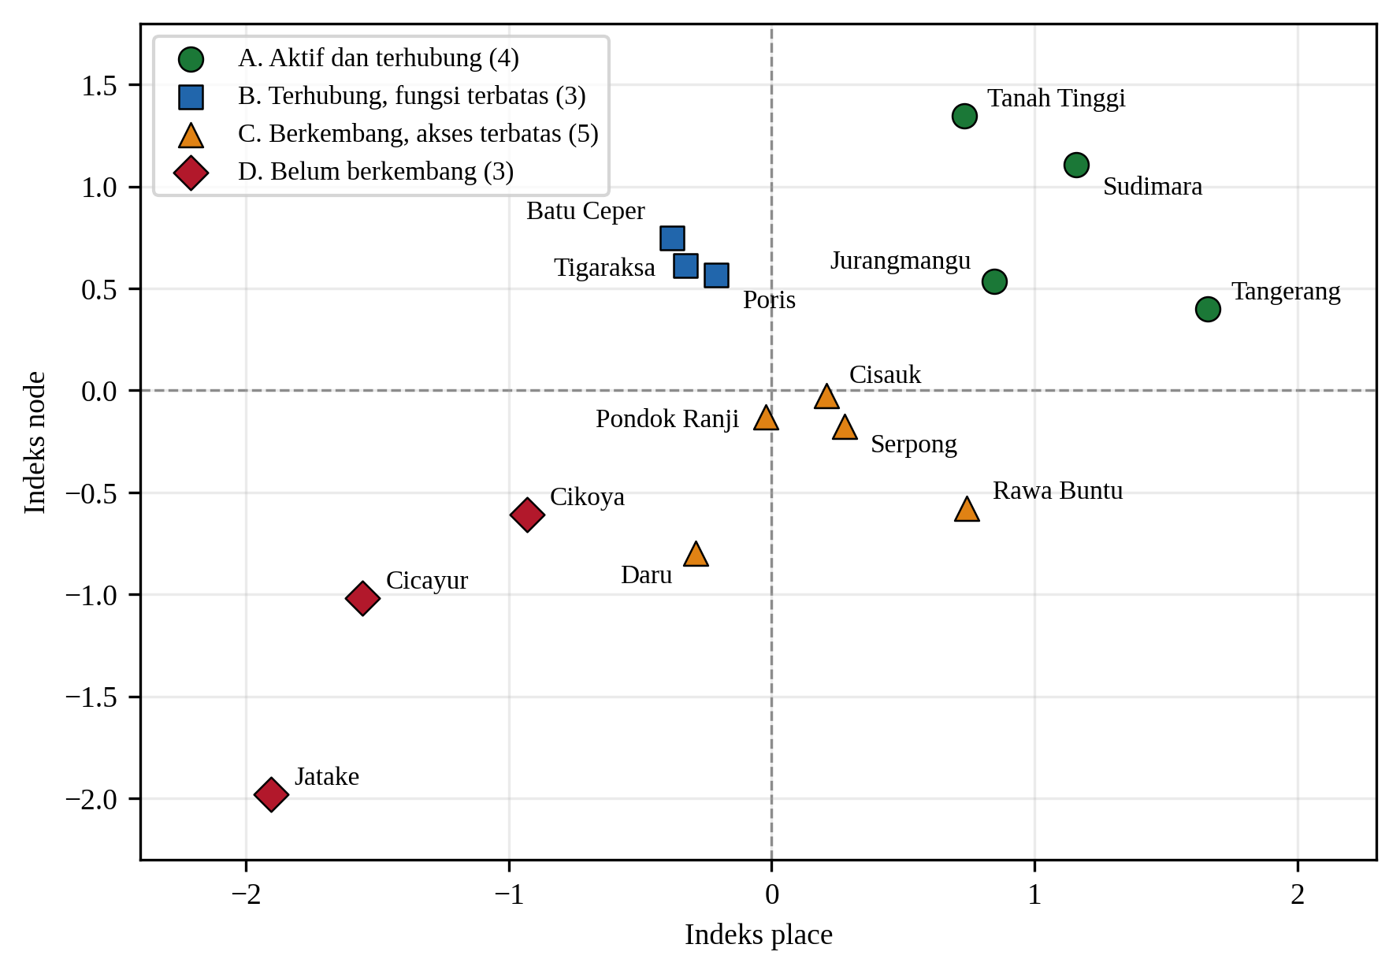
Gambar 1. Posisi 15 stasiun KRL pada indeks place dan indeks node serta tipologi hasil K-Means
Tipe A (Tanah Tinggi, Tangerang, Sudimara, Jurangmangu) ramai dan mudah dijangkau: rata-rata 29,5 fasilitas dengan keragaman tinggi dan jaringan jalan rapat. Strateginya menjaga kualitas ruang pejalan kaki dan mengelola kepadatan. Tipe B (Batu Ceper, Poris, Tigaraksa) memiliki area jalan kaki luas (rasio 0,56), tetapi fasilitasnya rata-rata hanya 6, sehingga strategi yang sesuai adalah mendorong tumbuhnya fungsi pendukung. Tipe C (Pondok Ranji, Rawa Buntu, Serpong, Cisauk, Daru) memiliki rata-rata 10,4 fasilitas, tetapi area jalan kakinya hanya 35% dari lingkaran 800 m, jadi prioritasnya memperbaiki konektivitas. Pada peta, area Daru terlihat meluas hanya ke satu sisi rel. Rel dan jalan besar dapat menjadi penghambat, tetapi dugaan ini belum diuji. Tipe D (Cicayur, Jatake, Cikoya) nyaris tanpa fasilitas dengan kerapatan persimpangan terendah (86 per km²), sehingga membutuhkan perencanaan awal akses dan fasilitas dasar. Pola kawasan pinggiran yang minim fasilitas nonhunian ini sejalan dengan temuan di Stasiun Tenjo Baru [2]. Menurut wilayah, seluruh stasiun tipe D berada di Kabupaten Tangerang, sedangkan tipe A hanya ada di Kota Tangerang dan Kota Tangerang Selatan.
Beberapa keterbatasan perlu dicatat. Kelengkapan OpenStreetMap beragam antarwilayah; kajian global menemukan data jalannya cukup lengkap secara keseluruhan, tetapi tingkat kelengkapannya berbeda menurut kondisi wilayah [10], dan kelengkapan data fasilitas belum dinilai, sehingga kawasan yang tampak sepi bisa jadi belum terpetakan. Penelitian hanya memuat 15 stasiun, bobot indeks sama rata, indeks node tidak memuat frekuensi layanan kereta, dan area jalan kaki merupakan perkiraan layanan perutean. Hasil disajikan pada peta web interaktif di https://kuncororini.github.io/peta-tod-tangerang/.
Kesimpulan
a) Lima belas stasiun KRL di Tangerang Raya terkelompok ke dalam empat tipologi: aktif dan terhubung (4 stasiun), terhubung dengan fungsi terbatas (3), berkembang dengan akses terbatas (5), dan belum berkembang (3), dengan silhouette 0,472.
b) Area jalan kaki 800 m rata-rata hanya 44% dari lingkaran radius 800 m, sehingga penilaian keterjangkauan tidak cukup memakai jarak lurus.
c) Pengelompokan tidak berubah saat tempat ibadah dikeluarkan dan sesuai dengan hierarchical clustering, namun hasilnya bersifat eksploratif karena jumlah stasiun terbatas dan data OpenStreetMap bervariasi.
d) Penelitian lanjutan dapat menambahkan frekuensi layanan kereta, data penduduk, dan kualitas trotoar, serta memvalidasi tipologi melalui survei lapangan.
Daftar Pustaka
1. H. S. Hasibuan, T. P. Soemardi, R. Koestoer, dan S. Moersidik. "The role of transit oriented development in constructing urban environment sustainability, the case of Jabodetabek, Indonesia." Procedia Environmental Sciences, 20, hlm. 622-631, 2014. doi: 10.1016/j.proenv.2014.03.075.
2. D. A. Firmansyah, Tatas, H. Muhammadun, R. Bayuaji, dan M. S. Darmawan. "Pendekatan isochrone terhadap aksesibilitas kawasan Transit-Oriented Development (TOD) pada pembangunan Stasiun Tenjo Baru, Kabupaten Bogor." Jurnal Profesi Insinyur Indonesia, 3(4), hlm. 219-227, 2025. doi: 10.14710/jpii.2025.30854.
3. F. Caset, F. M. Teixeira, B. Derudder, K. Boussauw, dan F. Witlox. "Planning for nodes, places and people in Flanders and Brussels: Developing an empirical railway station assessment model for strategic decision-making." Journal of Transport and Land Use, 12(1), hlm. 811-837, 2019. doi: 10.5198/jtlu.2019.1483.
4. P. Chorus dan L. Bertolini. "An application of the node-place model to explore the spatial development dynamics of station areas in Tokyo." Journal of Transport and Land Use, 4(1), hlm. 45-58, 2011. doi: 10.5198/jtlu.v4i1.145.
5. OpenStreetMap contributors. "OpenStreetMap." [Online]. Tersedia di: https://www.openstreetmap.org [13 Okt. 2026].
6. HeiGIT. "openrouteservice." [Online]. Tersedia di: https://openrouteservice.org [13 Okt. 2026].
7. C. E. Shannon. "A mathematical theory of communication." Bell System Technical Journal, 27(3), hlm. 379-423, 1948. doi: 10.1002/j.1538-7305.1948.tb01338.x.
8. F. Pedregosa dkk. "Scikit-learn: Machine learning in Python." Journal of Machine Learning Research, 12, hlm. 2825-2830, 2011. [Online]. Tersedia di: https://jmlr.org/papers/v12/pedregosa11a.html [13 Okt. 2026].
9. P. J. Rousseeuw. "Silhouettes: A graphical aid to the interpretation and validation of cluster analysis." Journal of Computational and Applied Mathematics, 20, hlm. 53-65, 1987. doi: 10.1016/0377-0427(87)90125-7.
10. C. Barrington-Leigh dan A. Millard-Ball. "The world's user-generated road map is more than 80% complete." PLOS ONE, 12(8), e0180698, 2017. doi: 10.1371/journal.pone.0180698.

